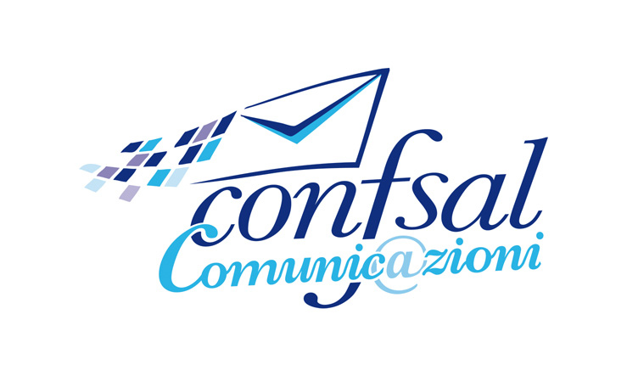


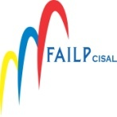
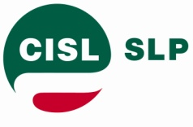
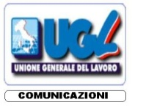

Dr. Daniele Giovanni Nardone
Risorse Umane e Org.ne – R.I.
Poste Italiane S.p.A.
Viale Europa 175
00144 ROMA

Roma, 11 maggio 2015

Oggetto: Rinnovo Premio di Risultato 2015-2017

Le scriventi OO.SS chiedono un incontro al fine di valutare modalità e criteri per il rinnovo del Premio di Risultato 2015- 2017 così come previsto nel verbale di accordo del 30 luglio 2014 nel paragrafo “sistema di Relazioni Industriali”,

Cordiali saluti

LE SEGRETERIE NAZIONALI

SLP- CISL SLC- CGIL UIPOSTE-UIL FAILP-CISAL CONFSAL COM UGL-COM
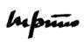
M. Petitto M.Cestaro M. Vannoli W. De Candiziis R..Gallotta S.Muscarella

